I don't..(present simple nagative) - Я не .. (теперішній простий заперечний)

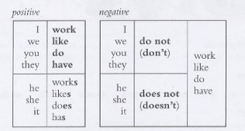

I drink coffee but I don't drink tea - Я п'ю каву, але чаю я не п'ю.
Sue drinks tea but she doesn't drink coffee- Сью п'є чай, але вона не п'є каву.
You don't work very hard - Ви не працюєте дуже важко

Health and illness - Здоров'я та хвороби

well |wel| - добре
fine |faɪn| - чудово
feel |fiːl| - відчувати
ill |ɪl| - хворий
doctor |ˈdɒktə| - лікар
sick |sɪk| - хворий, хвороба
aspirin |ˈasp(ə)rɪn| - аспірин
headache ˈhɛdeɪk| - головний біль
toothache |ˈtuːθeɪk| - зубний біль
dentist |ˈdɛntɪst| - дантист
get cold |ˈɡet| |kəʊld| - застудись
fever |ˈfiːvə| - лихоманка
sneeze |sniːz| - чхати
asthma |ˈasmə| - астма
malaria |məˈlɛːrɪə| - малярія
cholera |ˈkɒlərə| - холера
cancer |ˈkansə| - рак
diet |ˈdaɪət| - дієта
stress |strɛs| - стрес

